一．（本题共3个小题，每小题6分，共计18分）
1. 求极限：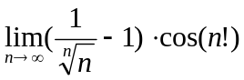 .
本题满分18分
得分

2. 求极限：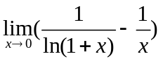.

3. 设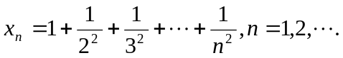 应用柯西收敛准则证明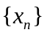收敛.

二．（本题共3个小题，每小题6分，共计18分）
本题满分18分
得分
1． 设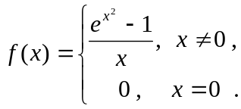 求 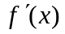.

2．求方程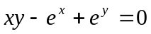所确定的函数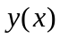的微分.

3．设函数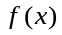在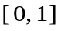上连续，在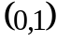内可导, 且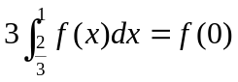，证明：存在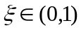，使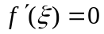.

三．（本题共3个小题，每小题6分，共计18分）
本题满分18分
得分
1. 设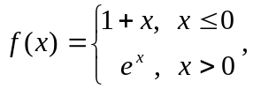 求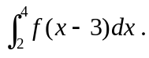

2. 判别无穷积分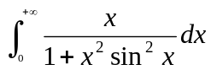的敛散性.

3．设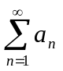为正项级数，试证明：如果对其项加括号后所成的级数收敛，则级数亦收敛.

四．（本题共3个小题，共计16分）
本题满分16分
得分
1．（6分）求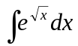.

2．（5分）求幂级数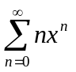的收敛域，并求其和函数.

3. （5分） 用铁锤将一铁钉击入木板，设木板对铁钉的阻力与铁钉击入木板的深度成正比.第一次击打铁钉击入木板1cm. 如果铁锤每次打击铁钉做的功相等，问锤击次共将铁钉击入多少？

五．（本题共3个小题，每小题5分，共计15分）
本题满分15分
得分
1．证明： 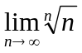=1.

2．将函数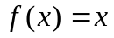在 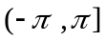 上展成Fourier级数.

3. 过坐标原点作曲线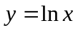的切线，该切线与曲线及轴围成平面图形.
求的面积.

六．（本题共3个小题，每小题5分，共计15分）
本题满分15分
得分
1. 判别级数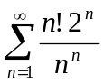的敛散性.

2．若函数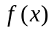在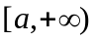上具有有界导数，证明在上一致连续.

3. 设函数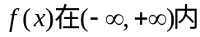连续，极限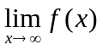存在，证明函数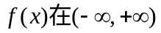内有界.

